一、 RAG 的核心概念与痛点解决
RAG（Retrieval-Augmented Generation，检索增强生成）是当前自然语言处理（NLP）领域的重要技术突破。其核心思想是在大语言模型（LLM）生成回答前，先从外部知识库中检索相关的上下文，再将其作为输入传递给生成模型。
它主要解决了传统大模型面临的三大痛点：
- 知识时效性不足：突破了模型训练数据存在时间滞后性的瓶颈，通过实时检索确保使用最新信息。
- 事实准确性偏差（幻觉）：纯大模型易产生“自信地胡说八道”的现象（在高风险领域幻觉率甚至超50%），RAG 将生成建立在真实数据检索基础上，大幅降低幻觉率。
- 领域知识匮乏：大模型难以记忆所有专有知识，RAG 允许接入企业私有数据（如备忘录、内部文档），实现领域适配。
二、 RAG 的核心架构与工作流程
一个标准的 RAG 系统通常由数据层、检索层、生成层三大模块构成，核心流程分为以下几个阶段：
- 数据预处理（Data Pipeline）：将原始数据（PDF、Word、数据库等结构化或非结构化数据）进行清洗，并按语义或固定长度（如512 token）进行文本分块（Chunk）。
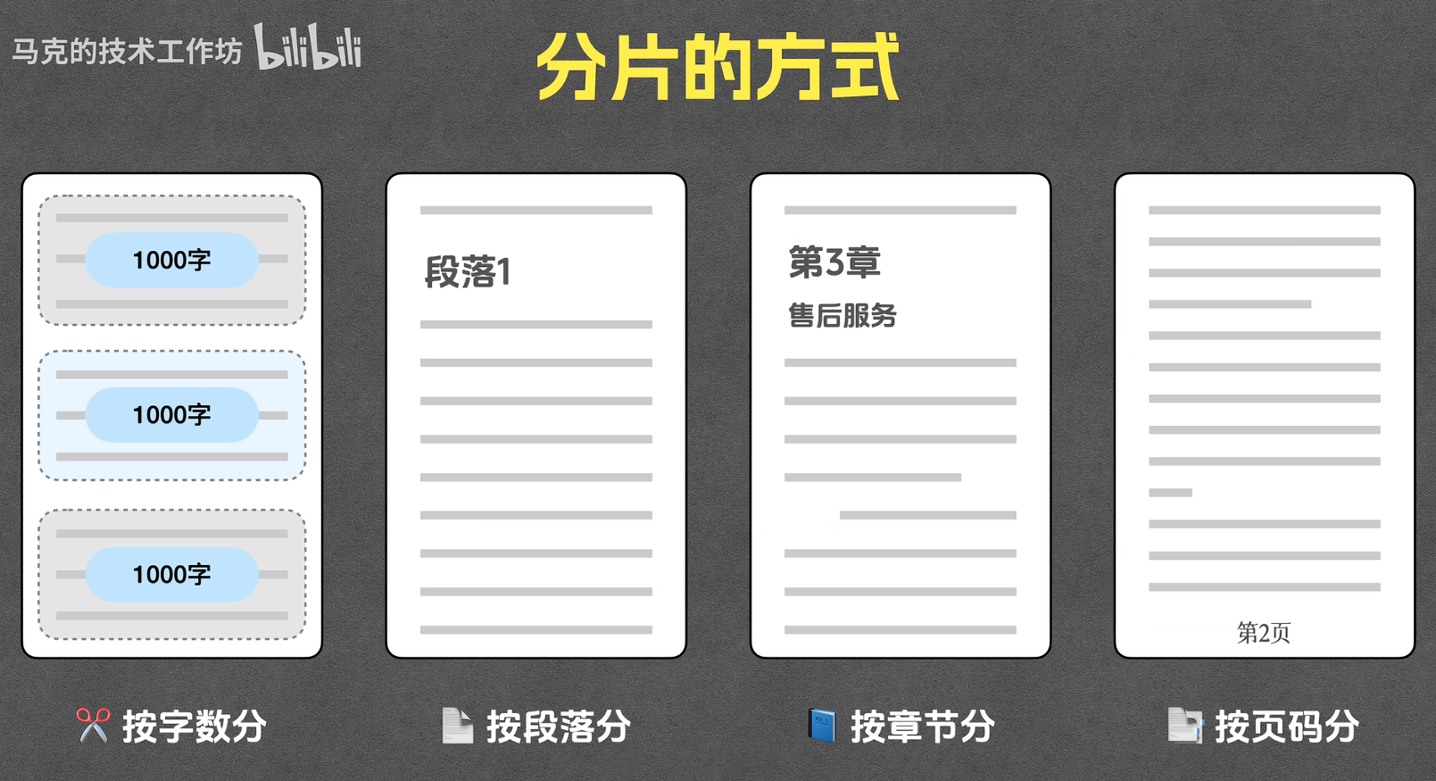
- 向量嵌入（Embedding）：使用文本嵌入模型（如 BERT、ERNIE）将分块后的文本转换为高维向量，并存储至向量数据库（如 FAISS、Milvus）。
流程：通过embedding模型将文本转化为向量，将片段文本和片段向量存入向量数据库中。
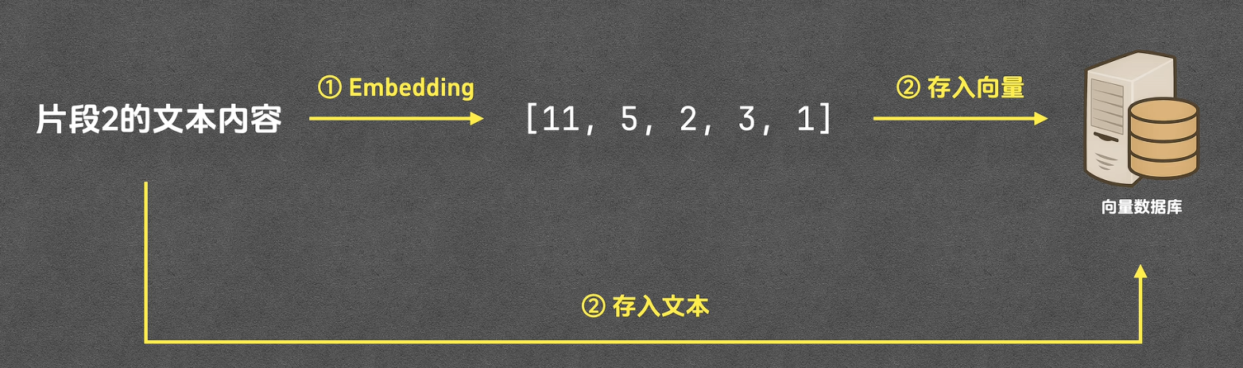
- 查询与检索（Retrieval）：将用户的自然语言查询转化为向量表示，在向量数据库中进行相似度搜索，召回前 N 个最相关的文档片段。向量相似度的计算方法有：点积，余弦相似度，以及欧氏距离。
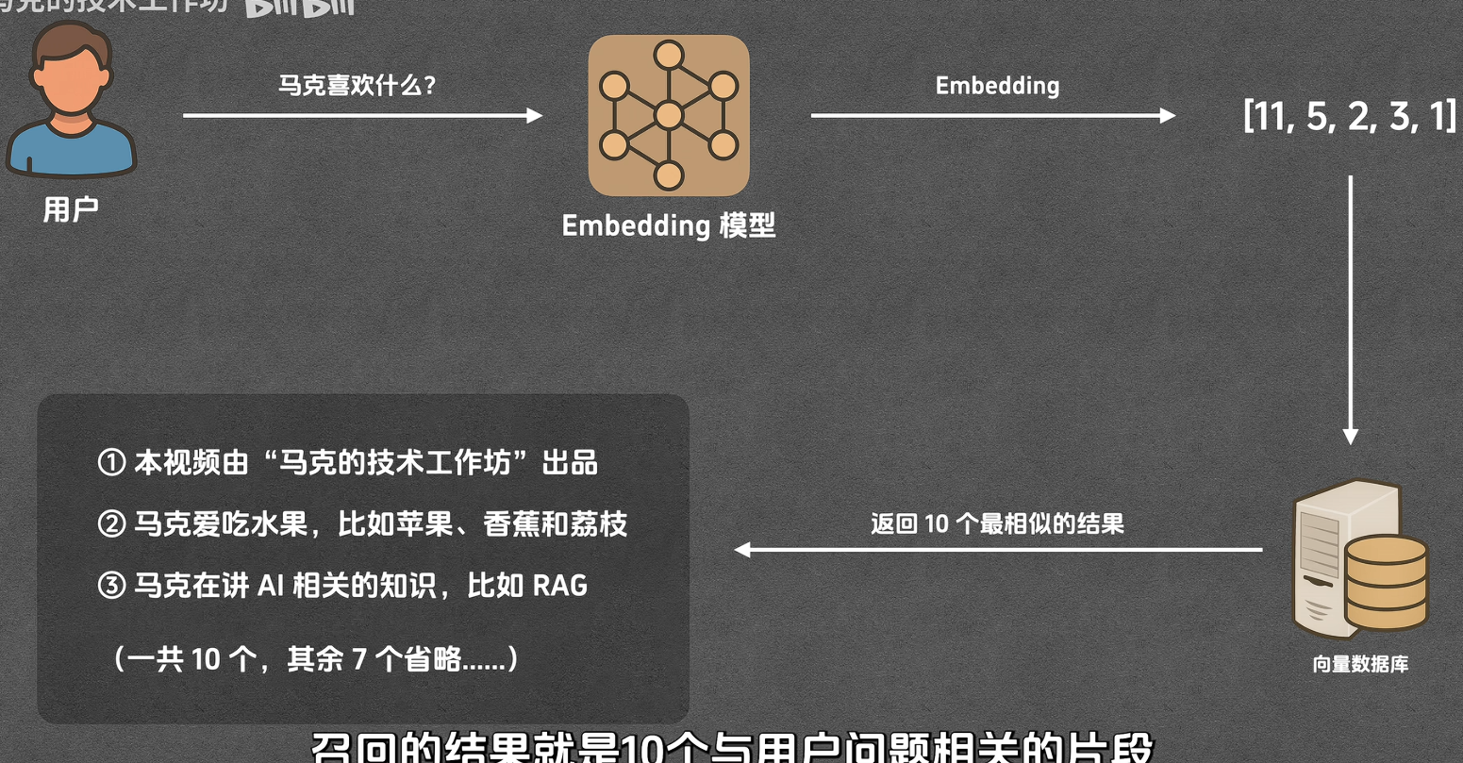
- 重排与融合（Rerank & Fuser）：对召回的结果进行交叉编码器重排、时效性加权或多样性控制，确保最相关的知识排在前面，并融合上下文。
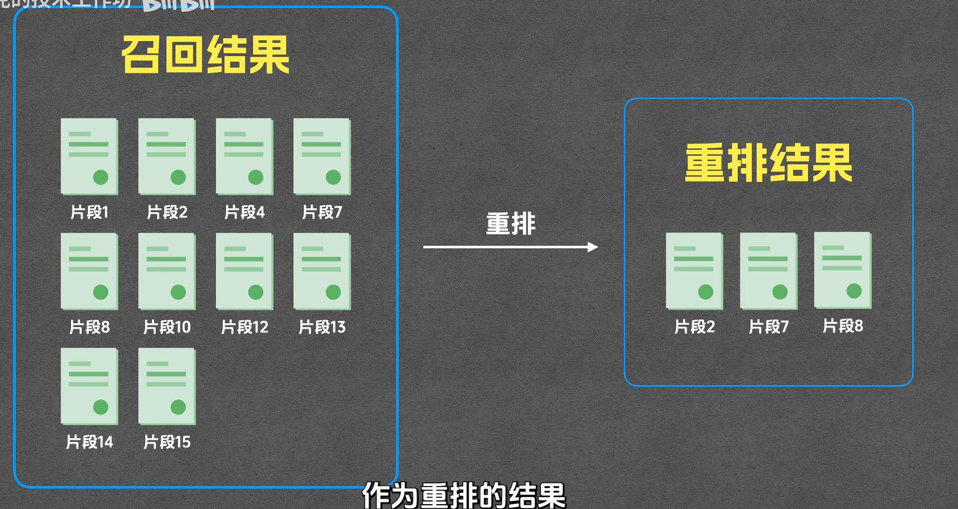
- 响应生成（Generation）：将检索到的文本块拼接为提示词（Prompt），输入给 LLM，模型基于外部知识综合生成连贯、准确的回答。
